

University of Business and Technology

Faculty of Computer Science and Engineering

**Spitali Smart**

**Lënda Laboratorike (Rrjeta)**

Studentet: Profesori:

Enkela Buçinca

Elona Bytyqi

Besnik Qehaja

2024

Përmbajtje

1. Hyrje

1.1 Përshkrimi i dokumentit 3

1. Caktimi i objektivave të projektit

2.1 Kërkesat e klientit 4

2.2 Objektivat 4

1. Komponentet Harduerike 5
2. Topologjia e rrjetit

4.1 Topologjia fizike 12

4.2 Dhoma e Serverave 13

4.3 Paraqitja e detajizuar 15

4.4 Paraqitja grafike e pajisjeve në topologji 30

4.5 Topologjia logjike e rrjetit 31

1. Topologjia logjike dhe Konventa e adresimit
   1. Subnetimi 32
   2. ISP
      1. IP Adresimi 37
   3. Konventa e adresimit 37
   4. Siguria e infrastrukturës së rrjetës 43

5.4.1 Politikat e fjalëkalimit 43

1. Konfigurimet e rrjetës
   1. VLAN 44
   2. Konfigurimi i voice IP 47
   3. Konfigurimi i shërbimeve IoT 50
   4. Konfigurimi i WEB Server 52
   5. Konfigurimi i Mail Server 55
      1. Fjalëkalimet 57
   6. Konfigurimi i DNS Server 59
2. Kostoja totale e implementimit të projektit 60
3. Referencat 61
   1. **Përshkrimi i dokumentit**

Me rastin e ndërtimit të spitalit të ri privat, me fokus të shtuar në shërbimet e rezonancës magnetike, echo dhe në përgjithësi të asistencës radiologjike, kemi vendosur te lehtesojme procesin e sistemit shëndetësor të tij me anë të përdorimit të netëorking dhe eHealth.

Duke u bazuar në studime të mëparshme është dëshmuar se përdorimi i teknologjisë së informacionit dhe komunikimit (ICT) në shërbimet shëndetësore paraqet përmirësim në qasjen dhe kualitetin e shërbimeve, promovon kujdes të përqendruar në pacient, rrit efiçiencën në vendimmarrjen dhe mirëkuptimin mes stafit shëndetësor [1]. Ky projekt do të bazohet në IoT për zgjidhjen e problemeve që shfaqen në një spital. Per shkaqe të digjitalizimit të shpejtë të sistemeve shëndetësore ky spital definohet si ‘Smart Hospital’. Në sajë të këtijë projekti besojmë se do të krijohet fundamenti për H-IoT në shtetin e Kosovës.

Uslu et al [2] në kërkimin e tyre nxorrën në përfundim se shfrytëzimi i 5 shtresave të integruara IoT nevojiten për optimizimin e ndërtimit të një smart hospital. Këto shtresa janë: 1) Sensing Layer ose shtresa nga ku mbledhen të dhënat, 2) Netëorking Layer që menagjon transmetimin e të dhënave dhe protokolleve të tyre, 3) Remote Servers Layer, 4) Knowledge Layer e cila do të merret me mbledhjen dhe analizimin e të dhënave, 5) Applications Layer është e dizajnuar për t’u marrë me sasinë e të dhënave si dhe të ofroj platforma për shërbime te stafit mjeksorë [2]. Smart Hospital po ashtu do të jetë i ngritur në këto baza.

Objektivat dhe kërkesat të më poshtë përmendura do të ndërtojnë bazën e implementimit të Smart Hospital. Në këtë document do të gjeni të gjitha pajisjet e nevojitura për zbatimin e projektit, së bashku me topologjitë fizike dhe logjike të objektit.

**2.1 Kërkesat e klientit**

Duke marrë parasysh se një Smart Hospital ka nevojë për shumë pajisje elektronike atëherë nënkuptohet se do te ketë nevojë njësoj për aq sasi të energjisë. Pra, duhet të gjenden zgjidhje për loë-cost IoT. Funksionaliteti i secilit komponent brenda rrjetit pritet të jetë i pandalshëm dhe të mos i nënshtrohet ndonjë failure.

Të dhënat të cilat mblidhen në një spital janë të panumërta, prandaj siguria e tyre është poashtu prioritet i rendit të parë. Kërkohet besueshmëri, efiçiencë, dhe integritet. Monitorimi i spitalit të jetë i gjithëhershëm. H-IoT të ketë një implementim të lehtë dhe sa më të thjeshtë.

Për arsye se spitali do të jetë i pari në ndërtim, të lejohet mundësia e zgjerimit të rrjetës për degë të spitaleve në qytete të tjera.

**2.2 Objektivat**

Si rezultati i komunikimit të kërkesave të klientëve së bashku me ekzaminimin dhe analizën e objektit, janë vendosur disa objektiva bazë për realizimin dhe përfundimin e projektit. Objektivat e caktuara janë:

* Implementimi i sensorëve: të ambientit, ëearable dhe të lokacionit.
* Të vendoset një protokoll i sigurtë i transmetimit të të dhënave, të ofrohen shërbimet IOT, DHCP, FTP. SMTP, WEB.
* Përdorimi i shërbimeve në distancë, që mund të i’u përgjigjet cloud computing, databaza të mund të procesoj të dhëna të kalibrave të mëdha.
* Implementimi i një service platfrom siç është eHealth, gjithashtu të ofrohet siguri për të dhënat e pacientëve dhe platformën.

**3. Specifikimet Harduerike**

|  |  |  |  |
| --- | --- | --- | --- |
| Pajisja | Përshkrimi | Sasia | Çmimi |
| Kamerë GWSECU | Kamerë IP me lente fikse 2.8mm 4K/8MP, me mikrofon të integruar, me hard disk 4TB, duke ofruar hapsirë ruajtëse. Ka një sistem intelegjent AI për të dedektuar njerëz dhe makina. Me night vision deri në 100ft | 21 | 112€ |
| Nova Commercial Automatic Sliding Door Motion Sensor | Motion sensor me detection deri në 2m që siguron hapje, ideale për vende si: aeroport, spital, biznese, etj. Safety curtain me 3 rreshta infrared që mbron këmbësorët nga dyert mbyllëse. Ka sistem të monitoruar të sigurisë | 4 | 329€ |
| Kidde Smoke + Carbon Monoxide Detector | Smart alarm që mund të zbuloj tym dhe CO. Bateri me të besueshme deri në 10 vite me 120V AC. Ka dhe mundësi për Voice Alerts | 33 | 115.99€ |
| Fire Sprinkler | 68°C fire sprinkler, ngjyrë hiri, reagim të shpejtë. Spërkat 80 ~ 100% të ujit. 1.2 Mpa shtypje. E përshtatshme për 3/ 4 inch zorrë. | 53 | 49.99€ |
| Dahua Card Swiping Access Reader | Card reader që ofron unlock permes cards për përdorim më të thjeshtë. Lexon në 125KHz frekuencë. Me kohë të reagimit 0.1s, distancë lexuese 0cm-3cm. Konsumon energji mbi 0.9W. Shkakton alarm. | 12 | 71€ |
| Kompjuter HP | Windows 11 Home, Intel Core i3, UHD Graphics. 8GB RAM | 6 | 499€ |
| MR Console | 10th generation MRI Spectometer console, 2000+ operational units. Mbeshtet Clinical Scans | 2 | 500€ |
| Temperature & Humidity Sensor | IntelliSensor është pajisje wireless qe matë temperaturen dhe lagështinë. Monitorim 24/7, raporte ditore dhe kontrollohet permes software FusionLive. | 4 | 250€ |
| Printer HP | Printer HP wireless, 2.7inch touchscreen. Printim nga pajisje të ndryshme, Bluetooth dhe Ethernet. Deri në 35 printime për min. 110W. Madhësia e printimit 8.5x15 inch. | 3 | 224€ |
| IP- Phone | Ooma IP desk phone. Ngjyrë hiri, dimensione 14.7x10.08 x3.46 inch. Dual Gigabit ports. 48 butona të programuar. | 4 | 229€ |
| Speaker | Audio Speakers për murë. 6.5’ midbass. Fuqi 200Ë. 70Hz-20kHz. 4-8ohm rezistencë. | 2 | 54€ |
| \  TV | Hisense 55 inch, 4K UHD. Ngjyrë të zezë, 60Hz, LCD. Kompatibilitet me Alexa, Voice control, etj. | 1 | 258€ |
| OR machines | Persus A500 mbështet ICU ajrosje për aplikime të pacientëve. Mjet anestezioni me hapësirë pune të organizuar dhe dokumentuar Interface:1x Ethernet,1x USB, 2xRS232. Gazërat: O2, opsionale N2O | 3 | 10.000€ |
| Smart Hospital Bed | Hillrom Progressa shtrat për ICU. Mbështet lëvizshmërinë e pacientit, terapi pulmonare. Lehtëson procedura në dhomë. | 3 | 5000€ |
| Switch | Cisco Catalyst IE-3300 Rugged Series. Switch deri në 26 porte, të gjitha Gigabit Ethernet. Ndërtuar për ambiente të vrazhda, duron temp. -40° deri në +75°C | 8 | 2963€ |
| Router | Cisco IR1833 Ruter, 4-port switch, 1 Wi-Fi slot, GigE, 2 WAN ports. DIN rail,, e montueshme në murë. 4GB memorie. PoE/ PoE+, CAN bus | 3 | 1821€ |
| Inserting image...  Kabllo Ethernet Cat 8 | Kabllo Ethernet Cat 8, Kabëll rrjeti interneti me shpejtësi të lartë 10 Ft, Kabllo LAN profesionale, 26AWG, 2000 Mhz 40 Gbps me lidhës RJ45 të veshur me ar, i mbrojtur në mur, për ambiente të brendshme dhe të jashtme. |  | 4.00€  Per meter/840m X 4.00€= 3360€ |

**4.Topologjia e rrjetit**

**4.1 Topologjia fizike e rrjetit**

Me anë të planifikimit fizik dhe përshkrimit do të detajizohet dhe thellohet baza e komunikimit dhe kujdesit vital shëndetësorë. Kjo shpërndarje paraqet bashkëpunimin e komponenteve të lartshënuuara në mënyrë vizuale. Rregullimi i këtyre komponenteve krijon një arkitekturë të rrjetit të përshtatur për plotësimin e kërkesave të funksionalizimit të Spitalit. Nga ku dhe do të bazohet topologjia logjike.

Në këtë dokument do të ketë paraqitje të secilës sipërfaqe dhe pjesë përbërëse të Spitalit. Ku çdo element do të ketë kryej detyrat e specifikuara në mënyrë që rrjeta të funksionoj rrjedhshëm njësoj sikur organet e njeriut.

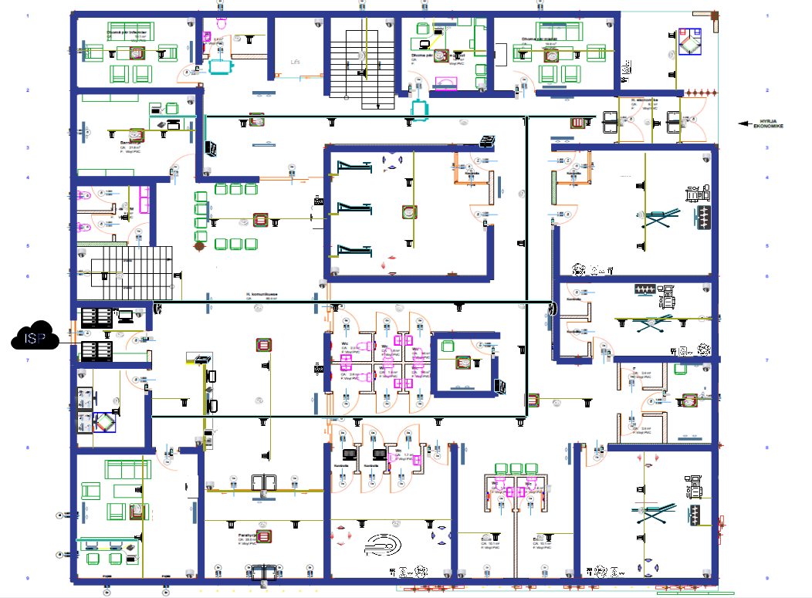

*1.1 Pikëpamja nga lartë objektit*

**4.2 Dhoma e serverave**

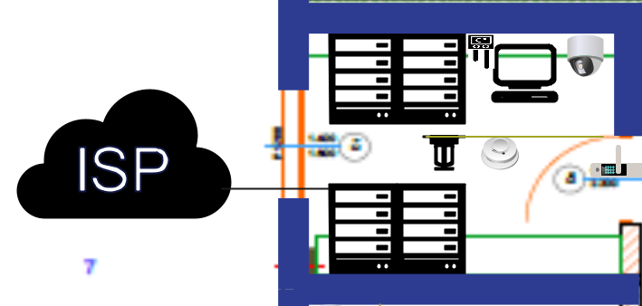

Në përfundim, serverat që përdorëm për projektin tonë janë bazuar në rezultatet që nevojiten për spitalin inteligjent. Serverat te cilat i kem perdorur janë:

Server EHR ruajnë dhe menaxhojnë të dhënat elektronike shëndetësore, duke përfshirë demografinë e pacientit, historinë mjekësore, diagnozat, medikamentet dhe planet e trajtimit. Këta serverë duhet të jenë të sigurt, të shkallëzueshëm dhe në përputhje me rregulloret e kujdesit shëndetësor si HIPAA (Akti i Transportueshmërisë dhe Përgjegjshmërisë së Sigurimeve Shëndetësore)

Server FMS menaxhojnë sistemet e automatizimit të ndërtesave, menaxhimin e energjisë, monitorimin e mjedisit dhe rrjedhën e punës së mirëmbajtjes brenda objektit spitalor. Ata mbështesin operacione të tilla si kontrolli HVAC, menaxhimi i ndriçimit, sistemet e sigurisë dhe planifikimi i mirëmbajtjes së pajisjeve.

Server DNS përkthen emrat e domeneve në adresa IP, duke lejuar kompjuterët të lokalizojnë dhe të komunikojnë me pajisje të tjera në internet ose brenda rrjetit spitalor. Serverët DNS zgjidhin pyetjet e emrave të domenit, lehtësojn ë lidhjen e rrjetit dhe mbështesin shfletimin në ueb, postën elektronike dhe shërbime të tjera të rrjetit.

Server DHCP caktojnë automatikisht adresat IP, maskat e nënrrjetit dhe parametrat e tjerë të konfigurimit të rrjetit për kompjuterët dhe pajisjet kur lidhen me rrjetin spitalor. Serverët DHCP thjeshtojnë administrimin e rrjetit, optimizojnë shpërndarjen e adresave IP dhe sigurojnë lidhje të qëndrueshme të rrjetit për kompjuterët dhe përdoruesit.

Server IoT "Kontrollues i Integrit të të Dhënave" që përbëhet nga një kompjuter industrial i lartësisht i besueshëm dhe një softuer integrimi të të dhënave pa programim. Ai është i pajisur me funksione standarde menaxhimi të të dhënave të zhvilluara posaçërisht për koleksionimin e të dhënave, procesin, ruajtjen, njoftimin dhe publikimin."

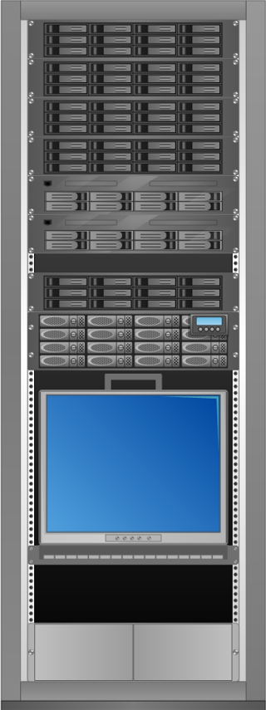 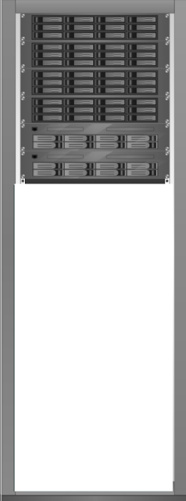

**4.3 Paraqitja e detajizuar**

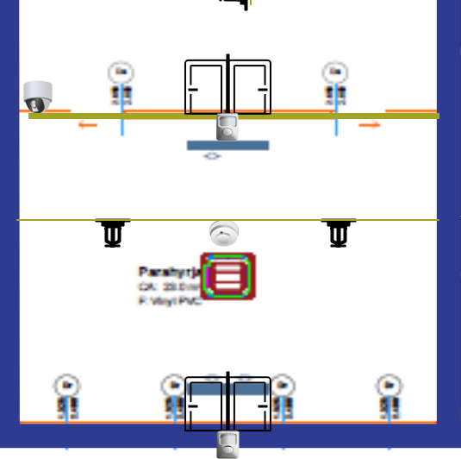

* 1. *Hyrja -01*

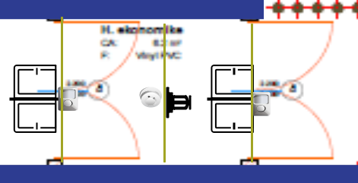

* 1. *Hyrja -02*

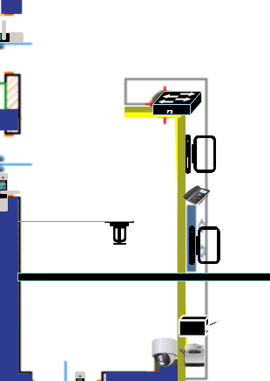

* 1. *Recepsioni*

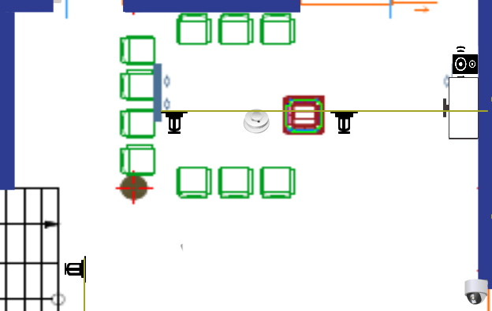

* 1. *Dhoma e pritjes*

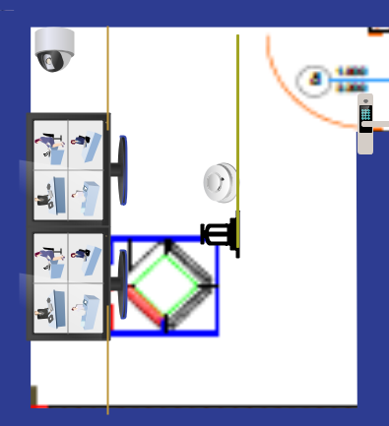

* 1. *Departamenti i kontrollit CCTV*

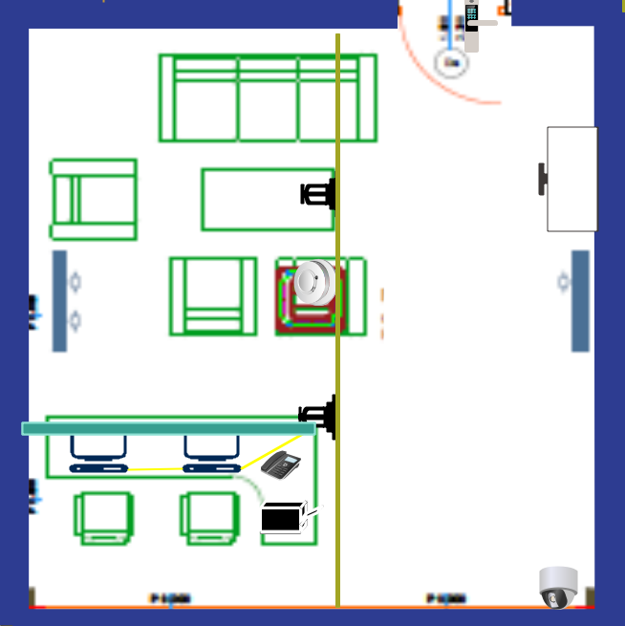

* 1. *Departamenti Menagjues*

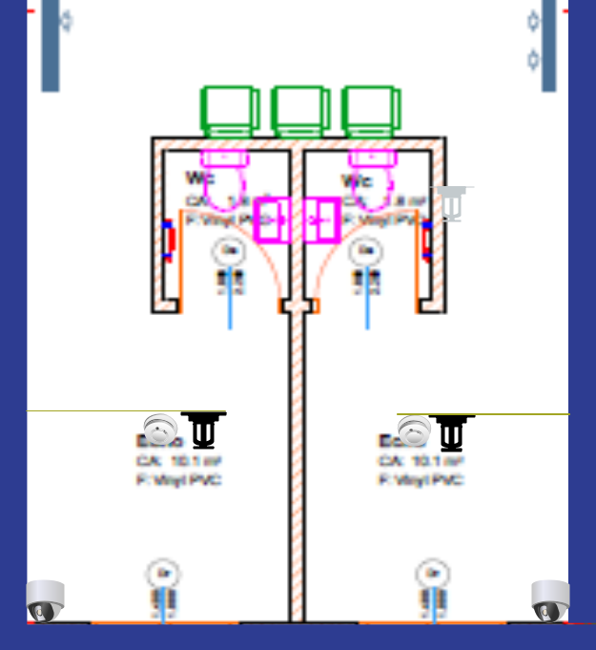

* 1. *Echo*

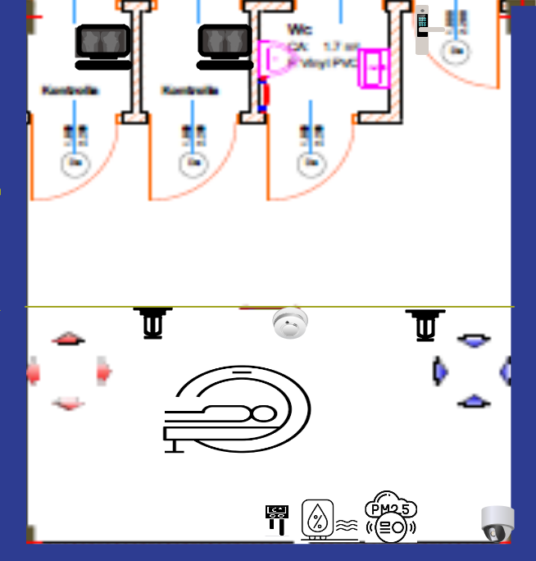

* 1. *MRI*

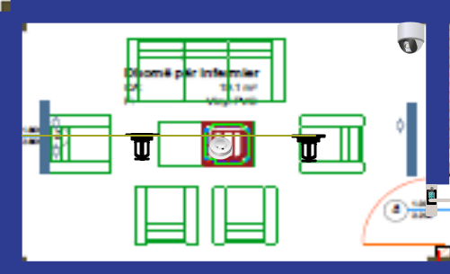

* 1. *Dhoma e infermierëve*

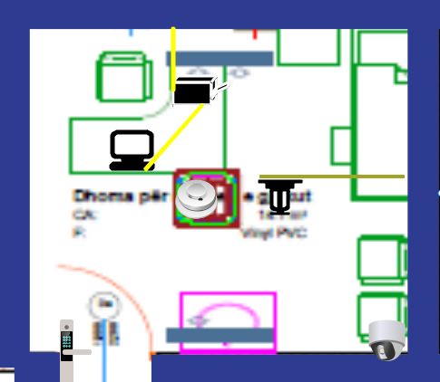

* 1. *Salla për marrjen e gjakut*

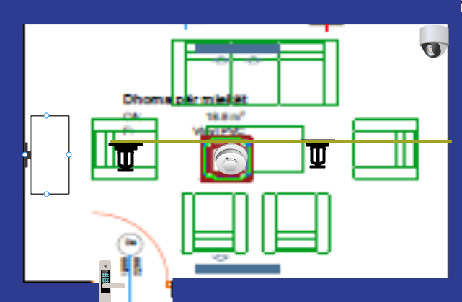

* 1. *Dhoma e mjekëve*

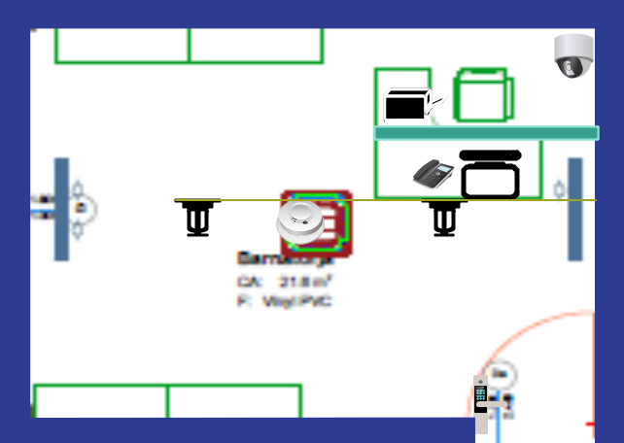

* 1. *Dhoma e kontrollit të pacientëve*

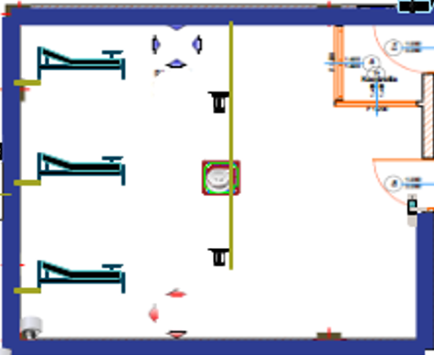

* 1. *Salla e shtrirjes së pacientëve*

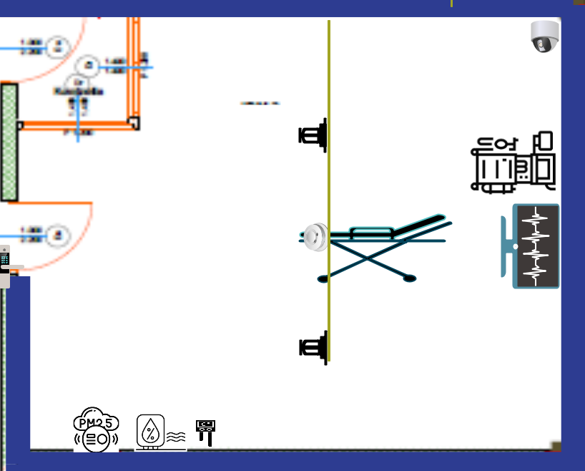

* 1. *Sallë operacioni-01*

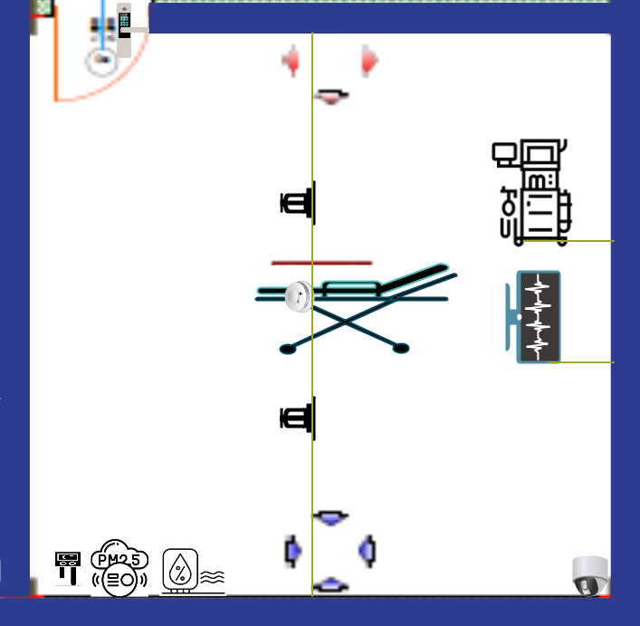

* 1. *Sallë operacioni-02*

**

* 1. *Sallë operacioni-03*

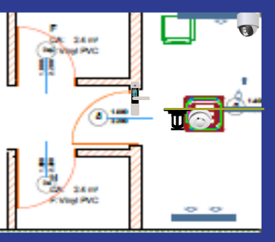

*1.18 Salla e përgatitjes*

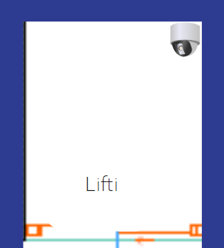

*1.19 Lifti*

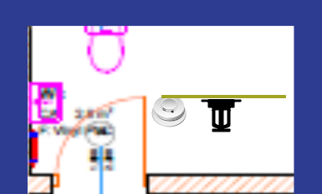

*1.20 WC-01*

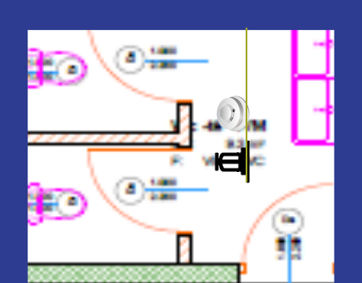

*1.21 WC-02*

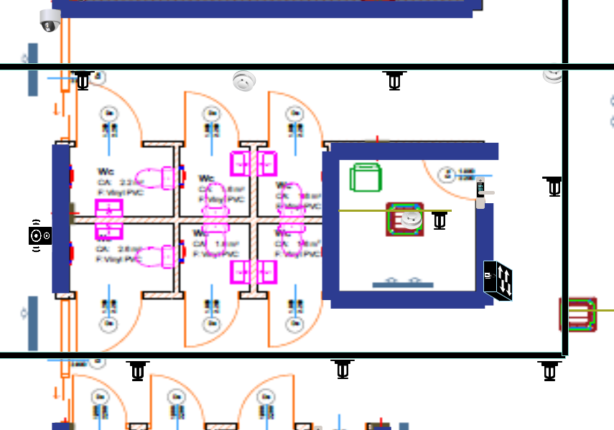

*1.22 WC-03*

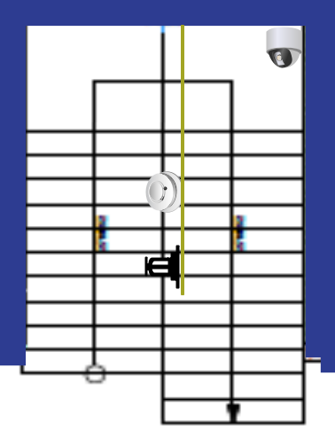

*1.23 Shkallët*

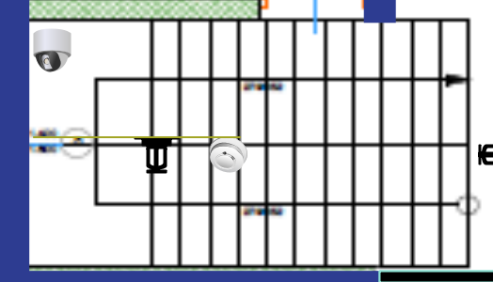

*1.24 Shakllët-02*

# 4.4 Paraqitja grafike e pajisjeve në topologji:

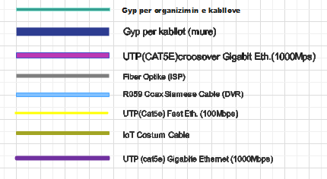

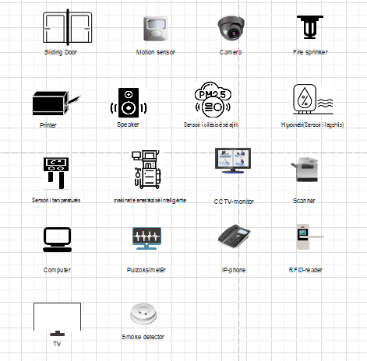

# 4.5 Topologjia logjike e rrjetit

# 

# 

# 5. Topologjia logjike dhe Konventa e adresimit

**5.1 Subnetimi**

|  |  |  |
| --- | --- | --- |
| **Subnet 1** | | |
|  | **Network bits** | **Host bits** |
| **IP Adresa** | **172.16.0.0**  **10101100.00010000.0000** | **0000.00000000** |
| **Subnet Mask** | **255.255.240.0/20**  **11111111.11111111.1111** | **0000.00000000** |
| **Network Adresa** | **172.16.0.0**  **10101100.00010000.0000** | **0000.00000000** |
| **Broadcast Adresa** | **172.16.15.255**  **10101100.00010000.0000** | **1111.11111111** |
| **Host IP Address Rangu** | **172.16.0.1- 172.16.15.254** |

|  |  |  |
| --- | --- | --- |
| **Subnet 2** | | |
|  | **Network bits** | **Host bits** |
| **IP Adresa** | **172.16.16.0**  **10101100.00010000.0001** | **0000.00000000** |
| **Subnet Mask** | **255.255.240.0**  **11111111.11111111.1111** | **0000.00000000** |
| **Network Adresa** | **172.16.16.0**  **10101100.00010000.0001** | **0000.00000000** |
| **Broadcast Adresa** | **172.16.31.255**  **10101100.00010000.0001** | **1111.11111111** |
| **Host IP Address Rangu** | **172.16.16.1-172.16.31.254** |  |

|  |  |  |
| --- | --- | --- |
| **Subnet 3** | | |
|  | **Network bits** | **Host bits** |
| **IP Adresa** | **172.16.32.0**  **10101100.00010000.0010** | **0000.00000000** |
| **Subnet Mask** | **255.255.240.0**  **11111111.11111111.1111** | **0000.00000000** |
| **Network Adresa** | **172.16.32.0**  **10101100.00010000.0010** | **0000.00000000** |
| **Broadcast Adresa** | **172.16.47.255**  **10101100.00010000.0010** | **1111.11111111** |
| **Host IP Address Rangu** | **172.16.32.1-172.16.47.254** |  |

|  |  |  |
| --- | --- | --- |
| **Subnet 4** | | |
|  | **Network bits** | **Host bits** |
| **IP Adresa** | **172.16.48.0**  **10101100.00010000.0011** | **0000.00000000** |
| **Subnet Mask** | **255.255.240.0**  **11111111.11111111.1111** | **0000.00000000** |
| **Network Adresa** | **172.16.48.0**  **10101100.00010000.0011** | **0000.00000000** |
| **Broadcast Adresa** | **172.16.63.255**  **10101100.00010000.0011** | **1111.11111111** |
| **Host IP Address Rangu** | **172.16.48.1-172.16.63.254** |  |

|  |  |  |
| --- | --- | --- |
| **Subnet 5** | | |
|  | **Network bits** | **Host bits** |
| **IP Adresa** | **172.16.64.0**  **10101100.00010000.0100** | **0000.00000000** |
| **Subnet Mask** | **255.255.240.0**  **11111111.11111111.1111** | **0000.00000000** |
| **Network Adresa** | **172.16.64.0**  **10101100.00010000.0100** | **0000.00000000** |
| **Broadcast Adresa** | **172.16.79.255**  **10101100.0010000.0100** | **1111.11111111** |
| **Host IP Address Rangu** | **172.16.64.1-172.16.79.254** |  |

|  |  |  |
| --- | --- | --- |
| **Subnet 6** | | |
|  | **Network bits** | **Host bits** |
| **IP Adresa** | **172.16.80.0**  **10101100.00010000.0101** | **0000.00000000** |
| **Subnet Mask** | **255.255.240.0**  **11111111.11111111.1111** | **0000.00000000** |
| **Network Adresa** | **172.16.80.0**  **10101100.00010000.0101** | **0000.00000000** |
| **Broadcast Adresa** | **172.16.95.255**  **10101100.00010000.0101** | **1111.11111111** |
| **Host IP Address Rangu** | **172.16.80.1-172.16.95.254** |  |

|  |  |  |
| --- | --- | --- |
| **Subnet 7** | | |
|  | **Network bits** | **Host bits** |
| **IP Adresa** | **172.16.96.0**  **10101100.00010000.0110** | **0000.00000000** |
| **Subnet Mask** | **255.255.240.0**  **11111111.11111111.1111** | **0000.00000000** |
| **Network Adresa** | **172.16.96.0**  **10101100.00010000.0110** | **0000.00000000** |
| **Broadcast Adresa** | **172.16.111.255**  **10101100.00010000.0110** | **1111.11111111** |
| **Host IP Address Rangu** | **172.16.96.1-172.16.111.254** |  |

|  |  |  |
| --- | --- | --- |
| **Subnet 8** | | |
|  | **Network bits** | **Host bits** |
| **IP Adresa** | **172.16.112.0**  **10101100.00010000.0111** | **0000.00000000** |
| **Subnet Mask** | **255.255.240.0**  **11111111.11111111.1111** | **0000.00000000** |
| **Network Adresa** | **172.16.112.0**  **10101100.00010000.0111** | **0000.00000000** |
| **Broadcast Adresa** | **172.16.127.255**  **10101100.00010000.0111** | **1111.11111111** |
| **Host IP Address Rangu** | **172.16.112.1-172.16.127.254** |

|  |  |  |
| --- | --- | --- |
| **Subnet 9** | | |
|  | **Network bits** | **Host bits** |
| **IP Adresa** | **172.16.128.0**  **10101100.00010000.1000** | **0000.00000000** |
| **Subnet Mask** | **255.255.240.0**  **11111111.11111111.1111** | **0000.00000000** |
| **Network Adresa** | **172.16.128.0**  **10101100.00010000.1000** | **0000.00000000** |
| **Broadcast Adresa** | **172.16.143.255**  **10101100.00010000.1000** | **1111.11111111** |
| **Host IP Address Rangu** | **172.16.128.1-172.16.143.254** |

|  |  |  |
| --- | --- | --- |
| **Subnet 10** | | |
|  | **Network bits** | **Host bits** |
| **IP Adresa** | **172.16.144.0**  **10101100.00010000.1001** | **0000.00000000** |
| **Subnet Mask** | **255.255.240.0**  **11111111.11111111.1111** | **0000.00000000** |
| **Network Adresa** | **172.16.144.0**  **10101100.00010000.1001** | **0000.00000000** |
| **Broadcast Adresa** | **172.16.159.255**  **10101100.00010000.1001** | **1111.11111111** |
| **Host IP Address Rangu** | **172.16.144.1-172.16.159.254** |

**5.2.1 ISP**

ISP= IPKO

Personi kontaktues / Numri i telefonit:

* Filan Fisteku
* +38349700700

URL: <http://www.ipko.com/>

Lloji i lidhjes me internet: (Cable)

DNS Serverët: 80.80.160.8 80.80.160.9

IP adresat publike: 80.80.160.19

Shpenzimet mujore: 120 €

Lloji i kontratës: 1 vjeçare

**5.2.2 IP Adresimi**

Për të plotësuar nevojat e rrjetës së Spitalit është përdorur IP private e klasës B: 172.16.0.0, me 12bit për host ose ndryshe që mbështet 4094 host. Është ndarë nga një subnet për secilin departament, që në total do të jetë 10 subneta.

|  |  |  |  |
| --- | --- | --- | --- |
| Emri i Pajisjes | IP adresa | Mac adresa | Lloji i pajisjes |
| SS_DDC_SE_01 | 172.16.1.1 | 00D0.BAE4.E7C7 | Server |
| SS_DDC_SE_02 | 172.16.1.2 | 0060.4714.4C29 | Server |
| SS_DDC_SE_03 | 172.16.1.3 | 0007.EC45.06DE | Server |
| SS_DDC_SE_04 | 172.16.1.4 | 00E0.B0D6.CA53 | Server |
| SS_DDC_SE_05 | 172.16.1.5 | 0001.438E.E42B | Server |
| SS_DDC_CAM_01 | 172.16.0.4 | 0000.0CB5.D9A5 | Camera |
| SS_DDC_FS_01 | 172.16.0.6 | 0060.5C4C.88A7 | Fire Sprinkler |
| SS_DDC_RFR_01 | 172.16.0.2 | 00D0.97D0.71A5 | RFID Reader |
| SS_DDC_SD_01 | 172.16.0.7 | 0001.9713.1453 | Smoke Detector |
| SS_DDC_AC_01 | 172.16.0.9 | 00E0.F95D.233C | Air Conditioner |
| SS_DDC_DR_01 | 172.16.0.8 | 00E0.A3DA.24D0 | Door |
| SS_DCC_PC_01 | 172.16.16.7 | 00E0.F702.E315 | PC |
| SS_DCC_PC_02 | 172.16.16.8 | 0050.0FA5.6BEE | PC |
| SS_DCC_CAM_01 | 172.16.16.2 | 0050.0F90.CC0D | Camera |
| SS_DCC_FS_01 | 172.16.16.4 | 0001.C947.9B20 | Fire Sprinkler |
| SS_DCC_RFR_01 | 172.16.16.3 | 00D0.97A4.A906 | RFID Reader |
| SS_DCC_SD_01 | 172.16.16.6 | 0030.A373.6C57 | Smoke Detector |
| SS_DCC_DR_01 | 172.16.16.5 | 0001.43DA.582D | Door |
| SS_DM_PC_01 | 172.16.32.11 | 0001.42B6.2C26 | PC |
| SS_DM_PC_02 | 172.16.32.12 | 0005.5E95.BBED | PC |
| SS_DM_PC_03 | 172.16.32.14 | 000B.BE7B.7488 | PC |
| SS_DM_PR_01 | 172.16.32.13 | 000A.417E.06D9 | Printer |
| SS_DM_PR_02 | 172.16.32.10 | 0000.0C0A.EBAD | Priner |
| SS_DM_PH_01 | 172.16.160.2 | 000C.8597.530B | IP Phone |
| SS_DM_PH_02 | 172.16.160.4 | 00E0.F753.0952 | IP Phone |
| SS_DM_RFR_01 | 172.16.32.4 | 0060.3E96.7C3A | RFID Reader |
| SS_DM_CAM_01 | 172.16.32.9 | 0001.9692.8D52 | Camera |
| SS_DM_CAM_02 | 172.16.32.15 | 00D0.FFA6.8A44 | Camera |
| SS_DM_SD_01 | 172.16.32.7 | 0060.4739.2C83 | Smoke Detector |
| SS_DM_FS_01 | 172.16.32.8 | 0050.0FDA.8B01 | Fire Sprinkler |
| SS_DM_FS_02 | 172.16.32.6 | 000B.BE93.8832 | Fire Sprinkler |
| SS_DR_PC_01 | 172.16.144.13 | 0060.4782.C5AD | PC |
| SS_DR_PC_02 | 172.16.144.14 | 000C.8575.CA2A | PC |
| SS_DR_CAM_01 | 172.16.144.9 | 00D0.BC96.9264 | Camera |
| SS_DR_SD_01 | 172.16.144.5 | 0001.97E8.04BE | Smoke Detector |
| SS_DR_SD_02 | 172.16.144.7 | 0030.F2B6.5202 | Smoke Detector |
| SS_DR_MRI_01 | 172.16.144.10 | 0004.9A18.8209 | Magnetic Resonance |
| SS_DR_FS_01 | 172.16.144.4 | 00E0.A36E.48CD | Fire Sprinkler |
| SS_DR_FS_02 | 172.16.144.3 | 0040.0BEC.A153 | Fire Sprinkler |
| SS_DR_RFR_01 | 172.16.144.6 | 0060.3E1C.6194 | RFID Reader |
| SS_DR_DR_01 | 172.16.144.8 | 0040.0BAA.C62C | Door |
| SS_DR_ECHO_01 | 172.16.144.11 | 00E0.F90D.7247 | EchoCardiogram |
| SS_DR_ECHO_02 | 172.16.144.12 | 0060.3E84.C5BA | EchoCardiogram |
| SS_DK_RFR_01 | 172.16.128.4 | 000C.85AA.E806 | RFID Reader |
| SS_DK_RFR_02 | 172.16.128.30 | 0060.70B8.BD05 | RFID Reader |
| SS_DK_RFR_03 | 172.16.128.27 | 000B.BE38.166E | RFID Reader |
| SS_DK_SD_01 | 172.16.128.8 | 0060.4725.DBCA | Smoke Detector |
| SS_DK_SD_02 | 172.16.128.25 | 00E0.8F26.EC6E | Smoke Detector |
| SS_DK_SD_03 | 172.16.128.20 | 0090.0CCC.951A | Smoke Detector |
| SS_DK_FS_01 | 172.16.128.28 | 00D0.FF2B.6617 | Fire Sprinkler |
| SS_DK_FS_02 | 172.16.128.26 | 0010.1118.8927 | Fire Sprinkler |
| SS_DK_FS_03 | 172.16.128.29 | 0002.1698.B714 | Fire Sprinkler |
| SS_DK_TS_01 | 172.16.128.23 | 0090.2177.DDA6 | Temperature Sensor |
| SS_DK_TS_02 | 172.16.128.11 | 000B.BE19.321A | Temperature Sensor |
| SS_DK_TS_03 | 172.16.128.24 | 0090.0C56.48C4 | Temperature Sensor |
| SS_DK_HS_01 | 172.16.128.15 | 0004.9ADB.C284 | Humidity Sensor |
| SS_DK_HS_02 | 172.16.128.5 | 00D0.BC63.E699 | Humidity Sensor |
| SS_DK_HS_03 | 172.16.128.12 | 0002.4AE1.BB3B | Humidity Sensor |
| SS_DK_MS_01 | 172.16.128.6 | 000C.8583.D328 | Motion Sensor |
| SS_DK_MS_02 | 172.16.128.14 | 0030.A341.8846 | Motion Sensor |
| SS_DK_MS_03 | 172.16.128.10 | 0060.3E8D.954C | Motion Sensor |
| SS_DK_AM_01 | 172.16.128.33 | 00D0.FF04.9924 | Anesthesia Machine |
| SS_DK_AM_02 | 172.16.128.31 | 0006.2A38.D0DA | Anesthesia Machine |
| SS_DK_AM_03 | 172.16.128.32 | 0005.5EBA.2061 | Anesthesia Machine |
| SS_DK_AC_01 | 172.16.128.21 | 00D0.5893.2E80 | Air Conditioner |
| SS_DK_AC_02 | 172.16.128.22 | 0010.11E9.6271 | Air Conditioner |
| SS_DK_AC_03 | 172.16.128.7 | 0060.3E07.1223 | Air Conditioner |
| SS_DK_HM_01 | 172.16.128.17 | 0005.5EAE.3BE6 | Humidifier |
| SS_DK_HM_02 | 172.16.128.19 | 00E0.A385.99BC | Humidifier |
| SS_DK_HM_03 | 172.16.128.16 | 0030.F2CD.1524 | Humidifier |
| SS_DK_DR_01 | 172.16.128.13 | 00D0.D324.A1D2 | Door |
| SS_DK_DR_02 | 172.16.128.18 | 0004.9A75.4714 | Door |
| SS_DK_DR_03 | 172.16.128.9 | 0003.E4E3.DD06 | Door |
| SS_DD_RFR_01 | 172.16.80.6 | 0060.7082.891C | RFID Reader |
| SS_DD_SD_01 | 172.16.80.5 | 0005.5E91.C03A | Smoke Detector |
| SS_DD_FS_01 | 172.16.80.2 | 00D0.FF4A.6577 | Fire Sprinkler |
| SS_DD_CAM_01 | 172.16.80.3 | 0002.4A15.548A | Camera |
| SS_DD_DR_01 | 172.16.80.4 | 0030.F215.1D23 | Door |
| SS_DI_RFR_01 | 172.16.64.3 | 0001.C98E.D7D2 | RFID Reader |
| SS_DI_SD_01 | 172.16.64.6 | 00E0.8F17.E684 | Smoke Detector |
| SS_DI_FS_01 | 172.16.64.4 | 00E0.F773.EA52 | Fire Sprinkler |
| SS_DI_CAM_01 | 172.16.64.2 | 0090.0C1C.04DD | Camera |
| SS_DI_DR_01 | 172.16.64.5 | 0030.A37E.A47B | Door |
| SS_DT_PC_01 | 172.16.96.4 | 0002.16D1.8EA4 | PC |
| SS_DT_PR_01 | 172.16.96.6 | 00D0.BA5A.039D | Printer |
| SS_DT_RFR_01 | 172.16.96.2 | 0002.4AE7.C474 | RFID Reader |
| SS_DT_FS_01 | 172.16.96.3 | 0009.7C52.6D49 | Fire Sprinkler |
| SS_DT_TS_01 | 172.16.96.7 | 000C.856A.4214 | Temperature Sensor |
| SS_DT_SD_01 | 172.16.96.9 | 0001.6309.8955 | Smoke Detector |
| SS_DT_CAM_01 | 172.16.96.4 | 0001.63C2.3271 | Camera |
| SS_DT_AC_01 | 172.16.96.10 | 0001.637C.E652 | Air Conditioner |
| SS_DT_DR_01 | 172.16.96.8 | 000D.BD63.0E06 | Door |
| SS_DKS_PC_01 | 172.16.48.5 | 00D0.D379.13E4 | PC |
| SS_DKS_PR_01 | 172.16.48.4 | 0001.43A9.B0D1 | Printer |
| SS_DKS_SD_01 | 172.16.48.8 | 00E0.F708.2792 | Smoke Detector |
| SS_DKS_SD_02 | 172.16.48.7 | 0004.9AA0.63C1 | Smoke Detector |
| SS_DKS_FS_01 | 172.16.48.3 | 000A.F3B5.9352 | Fire Sprinkler |
| SS_DKS_FS_02 | 172.16.48.6 | 0001.64D7.A6A1 | Fire Sprinkler |
| SS_DKS_PH_01 | 172.16.160.3 | 000C.8539.B726 | IP Phone |
| SS_DKS_SP_01 | 17.16.48.9 | 0002.4A00.6C41 | Speaker |
| SS_ICU_SD_01 | 172.16.112.3 | 0001.C7C4.0B06 | Smoke Detector |
| SS_ICU_FS_01 | 172.16.112.2 | 0001.63EE.AC30 | Fire Sprinkler |
| SS_ICU_HB_01 | 172.16.112.6 | 0006.2A5C.53D9 | Hospital Bed |
| SS_ICU_HB_02 | 172.16.112.7 | 0001.634E.54BC | Hospital Bed |
| SS_ICU_HB_03 | 172.16.112.5 | 00D0.FF5A.649E | Hospital Bed |
| SS_ICU_SI_01 | 172.16.112.4 | 0090.0CC6.731D | Siren |
| SS_ICU_CAM_01 | 172.16.112.8 | 0001.97DA.0221 | Camera |

|  |  |  |  |  |  |  |
| --- | --- | --- | --- | --- | --- | --- |
| **Departamenti/**  **Subneta** | **IP** | **VLAN**  **ID** | **Netëork**  **Address** | **Broadcast**  **Address** | **Subnet**  **Mask** | **Nr.**  **hostëve** |
| **Data center**  **Subnet 1** | Dinamike | 10 | 172.16.0.0 | 172.16.15.255 | 255.255.240.0 | 4094 |
| Statike |
| **Dep. Kontrollit të kamerave**  **Subnet 2** | Dinamike | 20 | 172.16.16.0 | 172.16.16.255 | 255.255.240.0 | 4094 |
| Statike |
| **Dep. Menagjues**  **Subnet 3** | Dinamike | 30 | 172.16.32.1 | 172.16.32.255 | 255.255.240.0 | 4094 |
| Statike |
| **Dep. Radiologjisë**  **Subnet 10** | Dinamike | 40 | 172.16.144.1 | 172.16.144.255 | 255.255.240.0 | 4094 |
| Statike |
| **Dep, Kirurgjik**  **Subnet 9** | Dinamike | 50 | 172.16.128.1 | 172.16.128.255 | 255.255.240.0 | 4094 |
| Statike |
| **Dep. Infermierik**  **Subnet 5** | Dinamike | 60 | 172.16.64.1 | 172.16.64.255 | 255.255.240.0 | 4094 |
| Statike |
| **Dep.i Mjekëve**  **Subnet 6** | Dinamike | 70 | 172.16.80.1 | 172.16.80.255 | 255.255.240.0 | 4094 |
| Statike |
| **Dep. i Marrjes së Gjakut**  **Subnet 7** | Dinamike | 80 | 172.16.96.1 | 172.16.96.255 | 255.255.240.0 | 4094 |
| Statike |
| **Dep. Kujdesit Shëndetësorë**  **Subnet 4** | Dinamike | 90 | 172.16.48.1 | 172.16.48.255 | 255.255.240.0 | 4094 |
| Statike |
| **Dep. ICU**  **Subnet 8** | Dinamike | 99 | 172.16.112.1 | 172.16.112.255 | 255.255.240.0 | 4094 |
| Statike |

# 5.3 Konventa e emërtimit

Për qasjen me të lehtë të pajisjeve gjatë konfigurimeve dhe adresimit të problemeve, do të krijohet një shabllon i emërtimit të pajisjeve. Emërtimi është vendosur sin ë vijim:

Inicialet e kompanise – Inicialet e departamentit – Inicialet e pajisjes- Si dhe numri i pajisjes

|  |
| --- |
| **Lista e departamenteve:** |
| 1. **Departamenti i Data Center -DDC** |
| 1. **Departamenti i Kontrollit të kamerave - DCC** |
| 1. **Departamenti Menagjues - DM** |
| 1. **Departamenti i Radiologjise -DR** |
| 1. **Departamenti Kirurgjik - DK** |
| 1. **Departamenti i Stafik Mjekesore:** |
| **6.1 Departamenti i Mjekeve -DD** |
| **6.2 Departamenti i Infermirëve -DI** |
| 1. **Departamenti i Transfuzionit -DT** |
| 1. **Departamenti i Kujdesit Shëndetësorë -DKS** |
| 1. **Reparti i Kujdesit Inteziv -ICU** |

|  |
| --- |
| **Lista e pajisjeve:** |
| **Router -RT** |
| **Switch -SW** |
| **Kompjuter -PC** |
| **Server -SE** |
| **Kamera -CAM** |
| **Speaker -SP** |
| **Televizor -TV** |
| **IP Phone -PH** |
| **RFID Reader – RFR** |
| **Printer -PR** |
| **Fire Sprinkler -FS** |
| **Smoke Sensor – SD** |
| **Motion Sensor -MS** |
| **Humidity Sensor -HS** |
| **Temperature Sensor -TS** |
| **Smart Hospital Bed -HB** |
| **Anesthesia Machine -AM** |
| **EchoCardiogram -ECHO** |
| **Rezonancë magnetike- MRI** |

# 5.4 Siguria e infrastrukturës së rrjetës

Për shkak të posedimit të të dhënave shumë të ndishme të pacientëve, niveli i sigurisë në spital duhet të jetë jashtëzakonisht i lartë. Ruajtja e konfidencialitetit dhe integritetit të këtyre të dhënave është thelbësore për të siguruar mbrojtjen e privatësisë së pacientëve dhe për të parandaluar çdo lloj shkeljeje të sigurisë që mund të rezultojë në dëm të tyre.

Në kontekstin e një spitali modern, ku teknologjia e informacionit luan një rol qendror në menaxhimin e të dhënave shëndetësore, masat e sigurisë duhet të jenë gjithëpërfshirëse dhe të përfshijnë aspekte të shumta. Këto masa përfshijnë përdorimin e enkriptimit për të mbrojtur të dhënat gjatë transmetimit dhe ruajtjes, implementimin e mekanizmave të fortë autentifikimi për të siguruar që vetëm personeli i autorizuar të ketë qasje në të dhënat e pacientëve, dhe mbikëqyrjen e vazhdueshme të sistemeve për të identifikuar dhe adresuar çdo kërcënim të mundshëm.

Për këtë arsye, ne i kemi pajisur të gjitha pajisjet me fjalëkalime dhe kemi implementuar masa të tjera të avancuara sigurie.

**5.4.1 Politikat e fjalëkalimit**

Vendosja e politikave të fuqishme të fjalëkalimit konstrukton një bazë të rregullave që rrisin sigurinë. Me anë të këtyre politikave kërkohet që fjalëkalimet të plotësojnë një seri të kritereve komplekse që ai fjalëkalim të jetë valid. Këto kritere janë: gjatësia e fjalëkalimit, përmbajtja e numrave ose karaktereve speciale, etj. Kjo ndihmon në reduktimin e rrezikut ose kompromentimin e fjalëkalimeve.

Disa nga këto politika janë:

* Gjatësia minimale është 8 karaktere
* Përmbajtja e një shkronje të madhe
* Përmbajtja e një numri

Shembull i disa nga fjalëkalimeve që janë të vendosura:

|  |  |  |
| --- | --- | --- |
| **Emertimi** | **Passwordi** | **Privilegjet (0-15)** |
| **SS_RT_01** | RTspitali1 | 15 |
| **SS_SW_01** | SWspitali1 | 15 |
| **SS_SW_02** | SWspitali2 | 15 |
| **SS_SW_03** | SWspitali3 | 15 |
| **...** | ... | ... |

**6 Konfigurimet e rrjetës**

**6.1 VLAN**

Cdo departament në spital ka një rol kritik në dhënien gjithëpërfshirëse të shërbimeve shëndetësore. Secili prej tyre ka kërkesa dhe nevoja të ndryshme që duhet të përmbushen. Nga ku rrjedh dhe nevoja për ndarjen e departamenteve brenda rrjetës. Kjo është mundësuar me ndarjen e po aq VLAN-ëve sa ka departamente.

Ndarja e VLAN-ëve:

SS_SW_01(config)#vlan 10

SS_SW_01(config-vlan)#name DataCenter

SS_SW_01(config-vlan)#vlan 20

SS_SW_01(config-vlan)#name KontrolliKamerave

SS_SW_01(config-vlan)#exit

SS_SW_01(config)#vlan 30

SS_SW_01(config-vlan)#name Menagjmenti

SS_SW_01(config-vlan)#exit

SS_SW_01(config)#vlan 40

SS_SW_01(config-vlan)#name Radiologjia

SS_SW_01(config-vlan)#exit

SS_SW_01(config)#vlan 50

SS_SW_01(config-vlan)#name Kirurgjia

SS_SW_01(config-vlan)#exit

SS_SW_01(config)#vlan 60

SS_SW_01(config-vlan)#name DepartamentiInfermierik

SS_SW_01(config-vlan)#exit

SS_SW_01(config)#vlan 70

SS_SW_01(config-vlan)#name DepartamentiMjekeve

SS_SW_01(config-vlan)#vlan 80

SS_SW_01(config-vlan)#name DepartamentiTransfuzionit

SS_SW_01(config-vlan)#exit

SS_SW_01(config)#vlan 90

SS_SW_01(config-vlan)#name DepartamentiKujdesitShendetesor

SS_SW_01(config-vlan)#exit

SS_SW_01(config)#vlan 99

SS_SW_01(config-vlan)#name ICU

SS_SW_01(config-vlan)#exit

VLAN Name Status Ports

---- -------------------------------- --------- -------------------------------

1 default active Fa0/12, Fa0/13, Fa0/14, Fa0/15

Fa0/16, Gig0/1, Gig0/2

10 DataCenter active Fa0/1, Fa0/2, Fa0/3, Fa0/4

Fa0/5, Fa0/6, Fa0/7, Fa0/8

Fa0/9, Fa0/10, Fa0/11

20 KontrolliKamerave active

30 Menagjmenti active

40 Radiologjia active

50 Kirurgjia active

60 DepartamentiInfermierik active

70 DepartamentiMjekeve active

80 DepartamentiTransfuzionit active

90 KujdesiShendetesor active

99 ICU active

100 LinjaTelefonike active

1002 fddi-default active

1003 token-ring-default active

1004 fddinet-default active

1005 trnet-default active

**Ndarja e interface-ave për VLAN:**

SS_SW_01(config)#int range f0/1-10

SS_SW_01(config-if-range)#switchport mode access

SS_SW_01(config-if-range)#switchport access vlan 10

SS_SW_01(config-if-range)#exit

SS_SW_01(config)#exit

**Trunk i VLAN-ëve mes dy Switch-ëve:**

SS_SW_01(config-if)#int f0/18

SS_SW_01(config-if)#switchport mode trunk

SS_SW_01(config-if)# switchport trunk allowed vlan 10,40

**Përcaktimi i VLAN-ëve në Router:**

SS_RT_01(config)#interface FastEthernet0/0.70

SS_RT_01(config-subif)#

%LINK-5-CHANGED: Interface FastEthernet0/0.70, changed state to up

%LINEPROTO-5-UPDOWN: Line protocol on Interface FastEthernet0/0.70, changed state to up

SS_RT_01(config-subif)#encapsulation dot1Q 70

SS_RT_01(config-subif)#ip address 172.16.96.1 255.255.240.0

SS_RT_01(config-subif)#exit

SS_RT_01(config)#

**Krijimi i DHCP pools:**

ip dhcp excluded-address 172.16.0.1

ip dhcp excluded-address 172.16.1.1 172.16.1.6

ip dhcp excluded-address 172.16.16.1

ip dhcp excluded-address 172.16.32.1

ip dhcp excluded-address 172.16.48.1

ip dhcp excluded-address 172.16.64.1

ip dhcp excluded-address 172.16.80.1

ip dhcp excluded-address 172.16.96.1

ip dhcp excluded-address 172.16.112.1

ip dhcp excluded-address 172.16.128.1

ip dhcp excluded-address 172.16.144.1

!

ip dhcp pool vlan10

network 172.16.0.0 255.255.240.0

default-router 172.16.0.1

dns-server 172.16.1.2

ip dhcp pool vlan20

network 172.16.16.0 255.255.240.0

default-router 172.16.16.1

dns-server 172.16.1.2

ip dhcp pool vlan30

network 172.16.32.0 255.255.240.0

default-router 172.16.32.1

dns-server 172.16.1.2

ip dhcp pool vlan40

network 172.16.144.0 255.255.240.0

default-router 172.16.144.1

dns-server 172.16.1.2

ip dhcp pool vlan50

network 172.16.128.0 255.255.240.0

default-router 172.16.128.1

dns-server 172.16.1.2

ip dhcp pool vlan60

network 172.16.64.0 255.255.240.0

default-router 172.16.64.1

dns-server 172.16.1.2

ip dhcp pool vlan70

network 172.16.80.0 255.255.240.0

default-router 172.16.80.1

dns-server 172.16.1.2

ip dhcp pool vlan80

network 172.16.96.0 255.255.240.0

default-router 172.16.96.1

dns-server 172.16.1.2

ip dhcp pool vlan90

network 172.16.48.0 255.255.240.0

default-router 172.16.48.1

dns-server 172.16.1.2

ip dhcp pool vlan99

network 172.16.112.0 255.255.240.0

default-router 172.16.112.1

dns-server 172.16.1.2

**6.2 Konfigurimi i Voice IP**

Mundësimi i komunikimit brenda rrjetës është bërë me anë të ndarjes së një VLAN-i të posaqshëm për voice communication.

interface FastEthernet0/0.100

encapsulation dot1Q 100

ip address 172.16.160.1 255.255.240.0

ip dhcp pool voice

network 172.16.160.0 255.255.240.0

default-router 172.16.160.1

option 150 ip 172.16.160.1

SS_RT_02(config)#telephony-service

SS_RT_02(config-telephony)#max

SS_RT_02(config-telephony)#max-dn 5

SS_RT_02(config-telephony)#max-ephone

SS_RT_02(config-telephony)#max-ephones 3

SS_RT_02(config-telephony)#ip sourc

SS_RT_02(config-telephony)#ip source-address 172.16.160.1 port 2000

SS_RT_02(config-telephony)#ephone-dn 1

SS_RT_02(config-ephone-dn)#%LINK-3-UPDOWN: Interface ephone_dsp DN 1.1, changed state to up

SS_RT_02(config-ephone-dn)#number 33

SS_RT_02(config-ephone-dn)#ephone-dn 2

SS_RT_02(config-ephone-dn)#%LINK-3-UPDOWN: Interface ephone_dsp DN 2.1, changed state to up

SS_RT_02(config-ephone-dn)#number 44

SS_RT_02(config-ephone-dn)#ephone-dn 3

SS_RT_02(config-ephone-dn)#%LINK-3-UPDOWN: Interface ephone_dsp DN 3.1, changed state to up

SS_RT_02(config-ephone-dn)#number 55

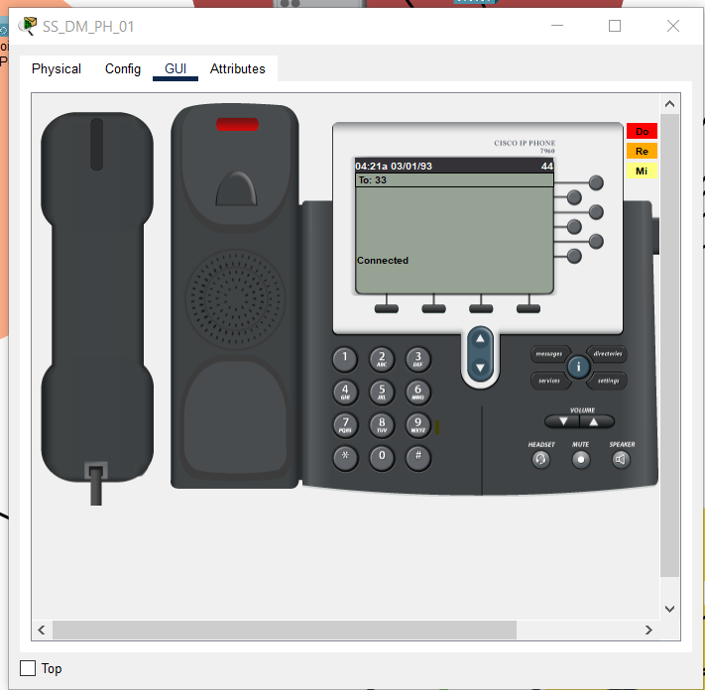

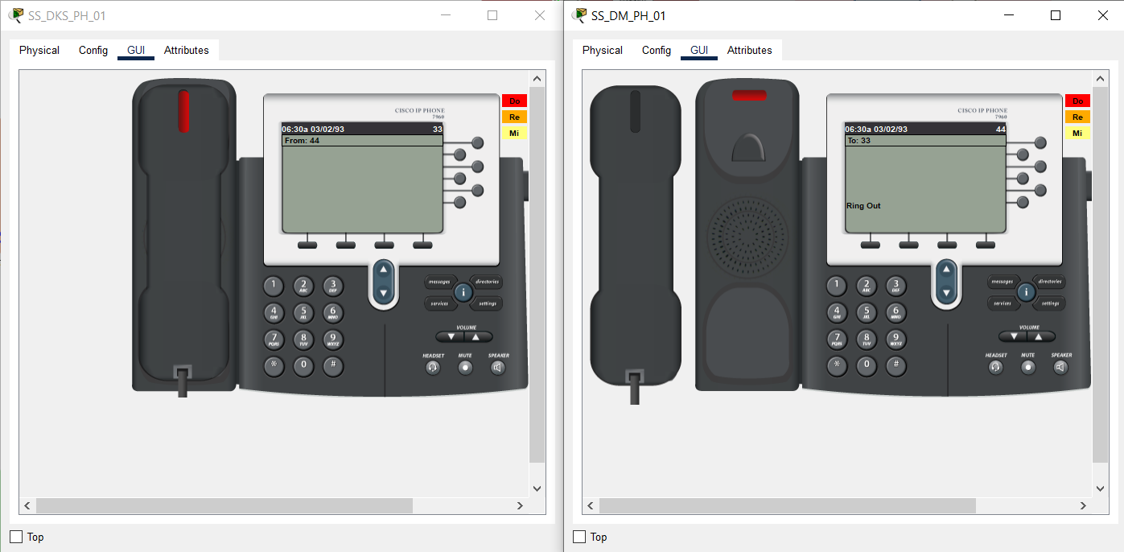

**6.3 Konfigurimi i shërbimeve IOT**

Siç është diskutuar edhe më lartë krijimi i një rrjete të një Smart Hospital bëhet me anë të 5 shtresave. Pas Networking Layer është Remote Server Layer dhe Knoëledge Layer. Në këtë të fundit bëhet mbledhja dhe analizimi i të dhënave të grumbulluara në rrjetë. Në vazhdim do të pasqyrohet mbledhja e të dhënave në mënyrë që të përcaktohen kushte për mirëvajtjen e punës së spitalit.

Pajisjet IOT në rrjetë:

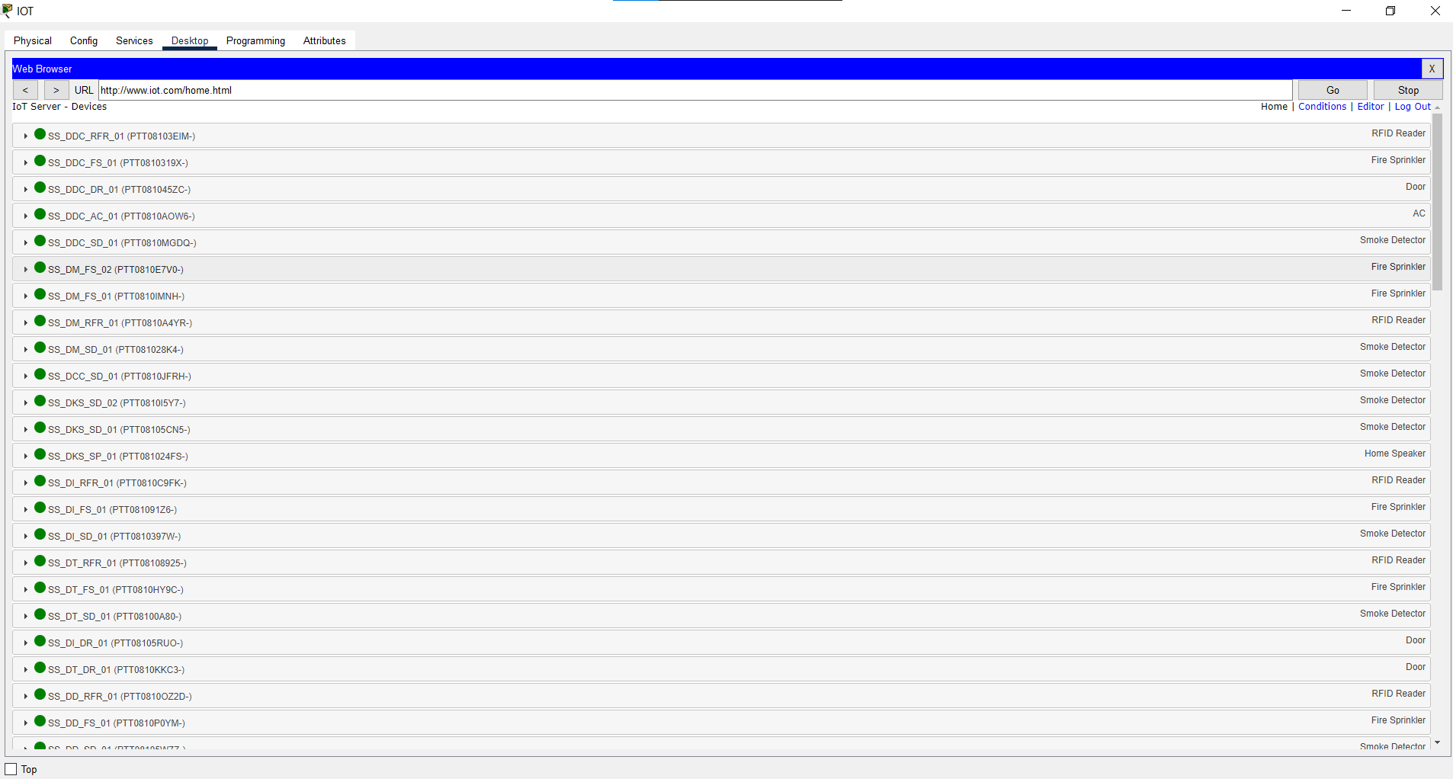

Konfigurimet e kushteve:

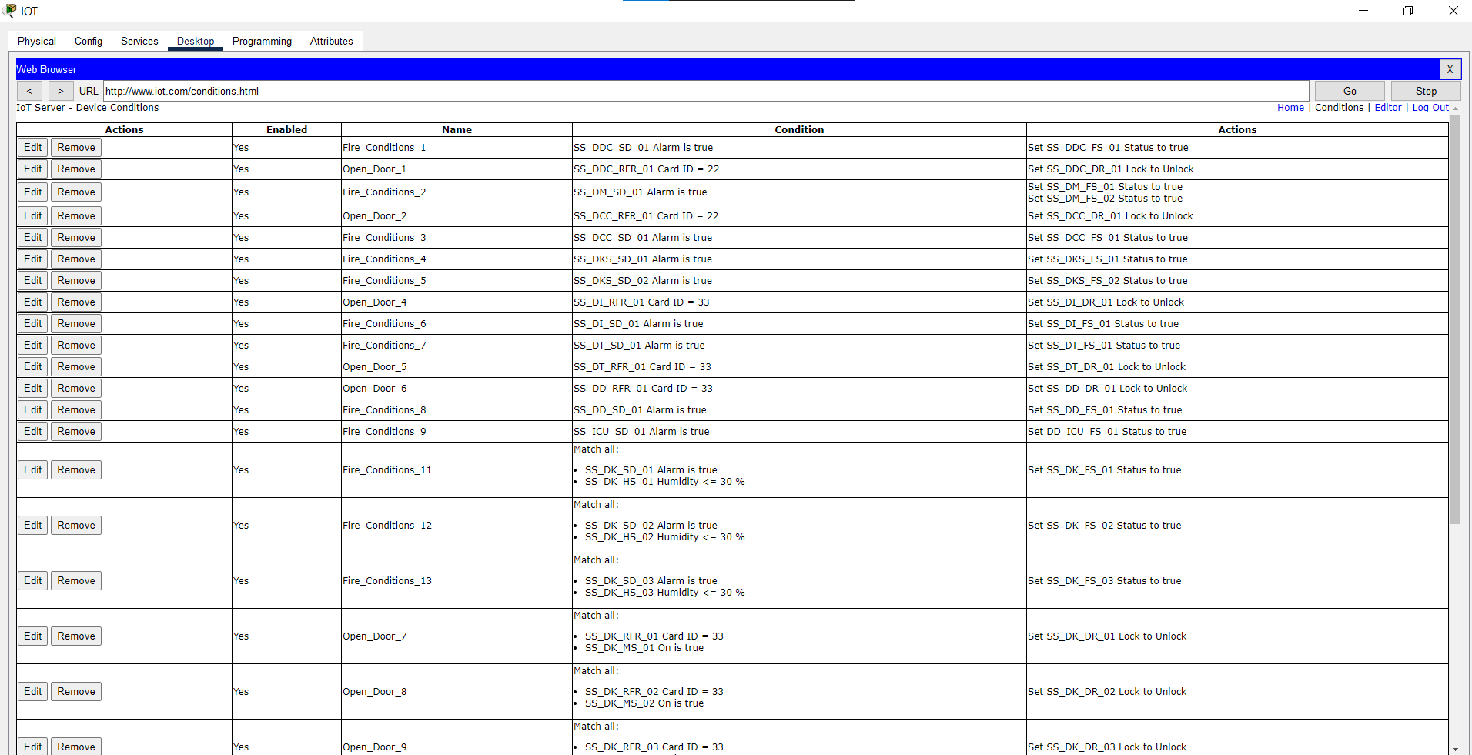

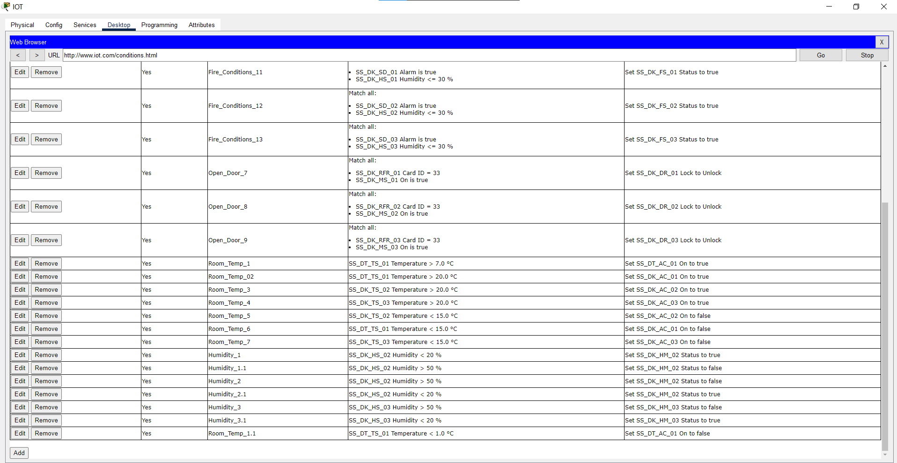

**6.4 Konfigurimi i WEB-Serverit**

Pamja e Web faqes në Web-Server. Shohim se në faqë gjenden dy linqe që shfaqen mëposhtë:

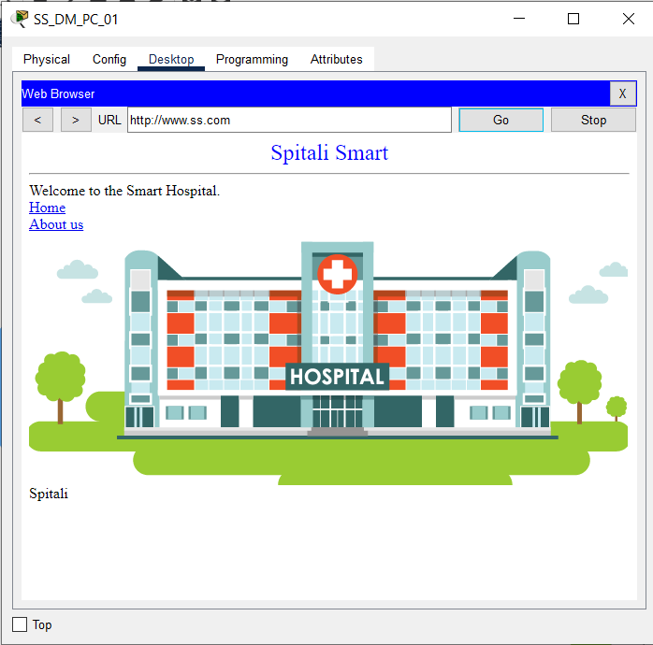

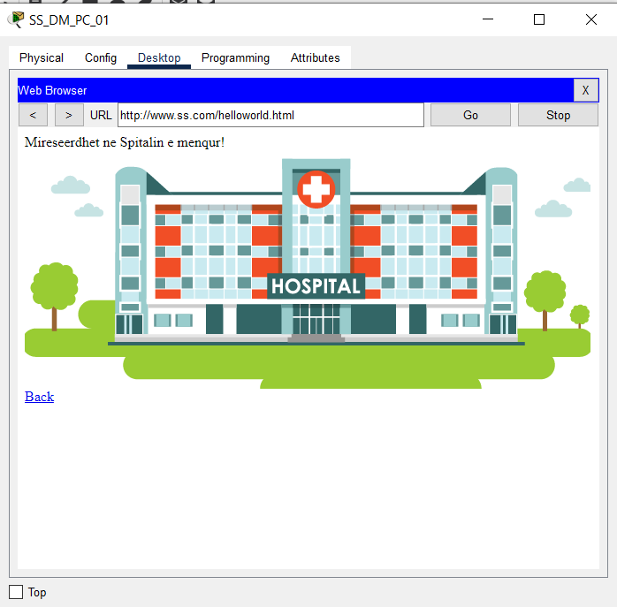

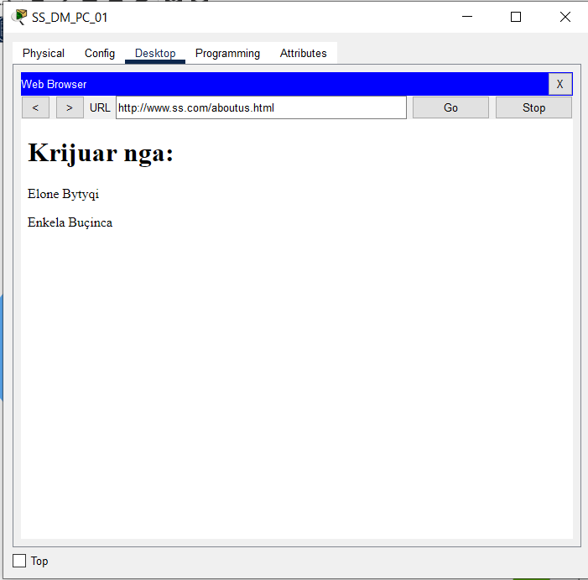

**6.5 Konfirgurimi i Mail-Serverit**

Duke u bazuar në shërbimet SMTP, është konfiguruar dhe Mail-Serveri, ku janë të regjistruar të gjithë PC brenda rrjetës. Për të treguar se shërbimi është konfiguruar me sukses të bashkangjitur gjejmë një email received successfully.

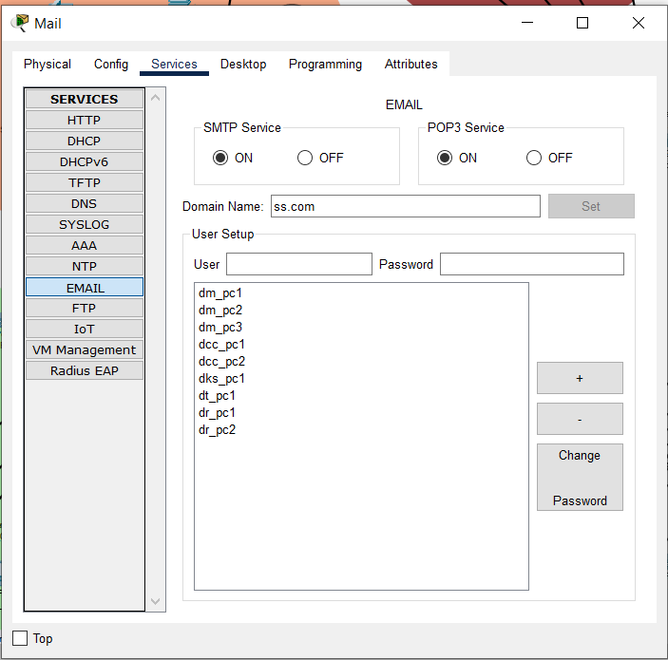

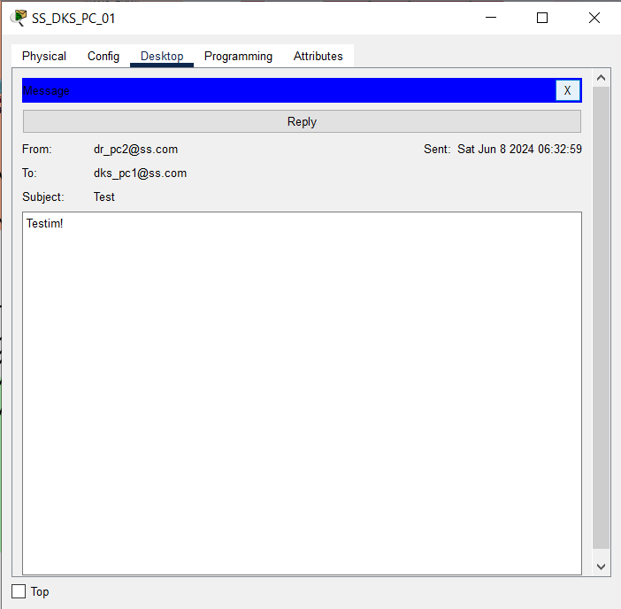

**6.5.1 Fjalëkalimet e userëve në Mail-Server:**

Duke u bazur në politikat e fjalëkalimeve të lartëpërmendura, shohim se ato janë implemetuar në mënyrë të rregullt. Secili prej tyre është më i gjatë se 8 karaktere, me përmbajtje të numrave, karaktereve speciale si dhe shkronjave kapitale.

|  |  |
| --- | --- |
| **User:** | **Password:** |
| **dm_pc1** | DepartMenagjPC1$ |

|  |  |
| --- | --- |
| **User:** | **Password:** |
| **dm_pc2** | departmenaGJpc@2 |

|  |  |
| --- | --- |
| **User:** | **Password:** |
| **dm_pc3** | depArtMpers@nalc3 |

|  |  |
| --- | --- |
| **User:** | **Password:** |
| **dcc_pc1** | CCTVpc0mputer% |

|  |  |
| --- | --- |
| **User:** | **Password:** |
| **dcc_pc2** | cct4PCC// |

|  |  |
| --- | --- |
| **User:** | **Password:** |
| **dks_pc1** | Kujde$i$hendet3sor |

|  |  |
| --- | --- |
| **User:** | **Password:** |
| **dt_pc1** | transFuzz1& |

|  |  |
| --- | --- |
| **User:** | **Password:** |
| **dr_pc1** | MRIradio78* |

|  |  |
| --- | --- |
| **User:** | **Password:** |
| **dr_pc2** | radiOlogj1a() |

**6.6 Konfigurimi i DNS-Serverit**

DNS-Serveri është konfiguruar që të jetë efficient në menagjimin e domain names. Duke siguruar lidhje pa probleme mes userëve. Ky DNS server do të merret me dy domain, ato janë: [www.iot.com](http://www.iot.com) dhe [www.ss.com](http://www.ss.com) (që janë të paraqitura më lartë në mënyrë vizuale).

Kjo e para menagjon pajisjet IoT në rrjetë, ndërsa navigon userët në platformën e spitalit, ku mund të qasen në Web shërbimet dhe informacione të më shumta.

|  |  |  |
| --- | --- | --- |
| **Record Type** | **Name** |  |
| **A** | [www.iot.com](http://www.iot.com) | 172.16.1.3 |
| **A** | [www.ss.com](http://www.ss.com) | 172.16.1.4 |

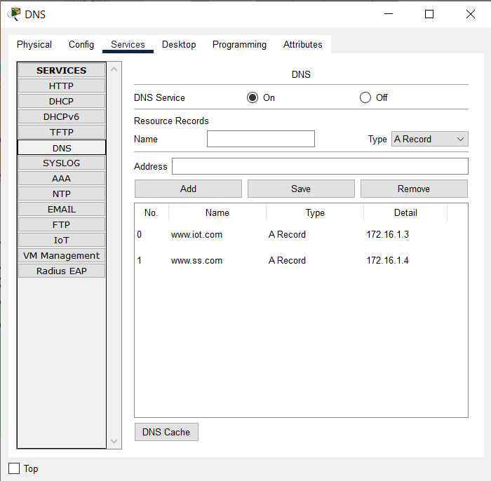

**7 Kosotja totale e implementimit të projektit**

|  |  |  |  |
| --- | --- | --- | --- |
| **Emri i Pajisjes** | **Sasia** | **Qmimi per paisje** | **Qmimi total** |
| **Switch** | 8 | 2963€ | 23 704€ |
| **Router** | 1 | 1821€ | 1 821€ |
| **Wireless Router** | 8 | 349€ | 2 792€ |
| **Server** | 5 | 2500€ | 12 500€ |
| **Kamera** | 21 | 112€ | 2 352€ |
| **Fire sprinkler** | 53 | 7€ | 371€ |
| **Smoke detector** | 33 | 115.99€ | 3 827.67€ |
| **Motion detector** | 4 | 329€ | 1 316€ |
| **TV** | 2 | 258€ | 1 56€ |
| **RFID reader** | 12 | 71€ | 852€ |
| **IPphones** | 4 | 229€ | 916€ |
| **Printer** | 3 | 224€ | 672€ |
| **PC** | 6 | 499€ | 2 994€ |
| **Sensora te temperatures** | 4 | 200€ | 1 600€ |
| **Sensora te ajrit** | 4 | 524€ | 2 096€ |
| **Sensora te lageshtisë** | 4 | 46€ | 184€ |
| **Speaker** | 2 | 54€ | 108€ |
| **Ethernet Cat3 cable** | 840m | 4€ per meter | 3360€ |
|  |  | Totali €: | 64 413,67€ |

# Referencat

1. Lee, Jakyung & Park, Susan & Cho, Mi-hee & Kang, Ji-Ëon & Kim, Minkyoung & Choi, Suhyeon & Kim, Seok-gyu & Choi, Ji-hee & Han, Keumhee & Kim, Chang-O & Moon, Il-Chul & Choi, Moon & Jang, Soong-nang. (2023). Development of a ëeb-based care netëorking system to support visiting healthcare professionals in the community. BMC Health Services Research. 23. 10.1186/s12913-023-10434-6.
2. Uslu, B.Ç., Okay, E. and Dursun, E., 2020. Analysis of factors affecting IoT-based smart hospital design. *Journal of Cloud Computing*, *9*(1), p.67.